Propozycja zajęć
gr. Muchomorki
Czwartek 09.12.2021r.
Temat dnia: Pieczemy ciasteczka
Cele:
• zapoznanie dzieci ze sposobem wykonania wyrobów cukierniczych tj. ciasteczka oraz produktami niezbędnymi do ich wytworzenia,
• kształcenie umiejętności rozwałkowywania ciasta oraz wycinania z niego za pomocą foremek świątecznych wzorów ciasteczek,
• zwrócenie uwagi na zachowanie czystości w miejscu pracy jak również czystości rąk przed przystąpieniem do niej,
• wdrażanie do zachowania ładu i porządku w miejscu pracy.

WITAJCIE MUCHOMORKI
POWITANIE
1. Na początek pora na zabawę paluszkową - posłuchajcie wiersza "Witające się rączki" (K. Sąsiadek), a Wasze rączki niech spróbują go pokazać:
Dwie rączki się spotkały ....... więc się przywitały.
Najpierw zaklaskały ...... później się pogłaskały.
Mocno się ściskały ........ bo się dawno nie widziały.
Jak się przywitały ......... no to pogadały.
Gdy się pogłaskały ........ to się żegnać zaczynały.
Znowu zaklaskały ....... znów się pogłaskały.
Mocno ściskały ........ A na koniec pomachały.
Policzcie teraz swoje paluszki w jednej ręce, ile jest ich razem?
Spróbujcie potem z pomocą kogoś dorosłego obrysować swoje dłonie i wymyślić z tego jakiś ciekawy rysunek.
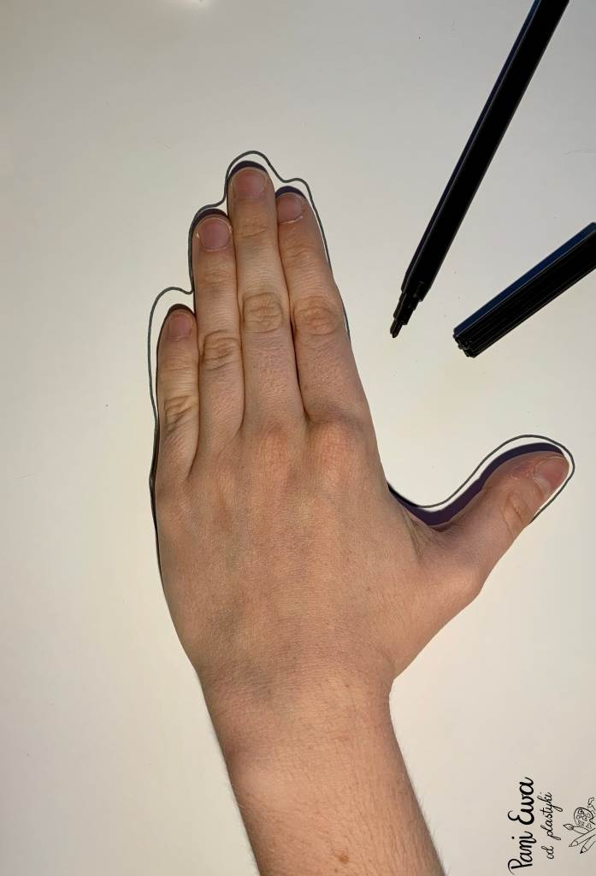
A TO MOJA PROPOZYCJA

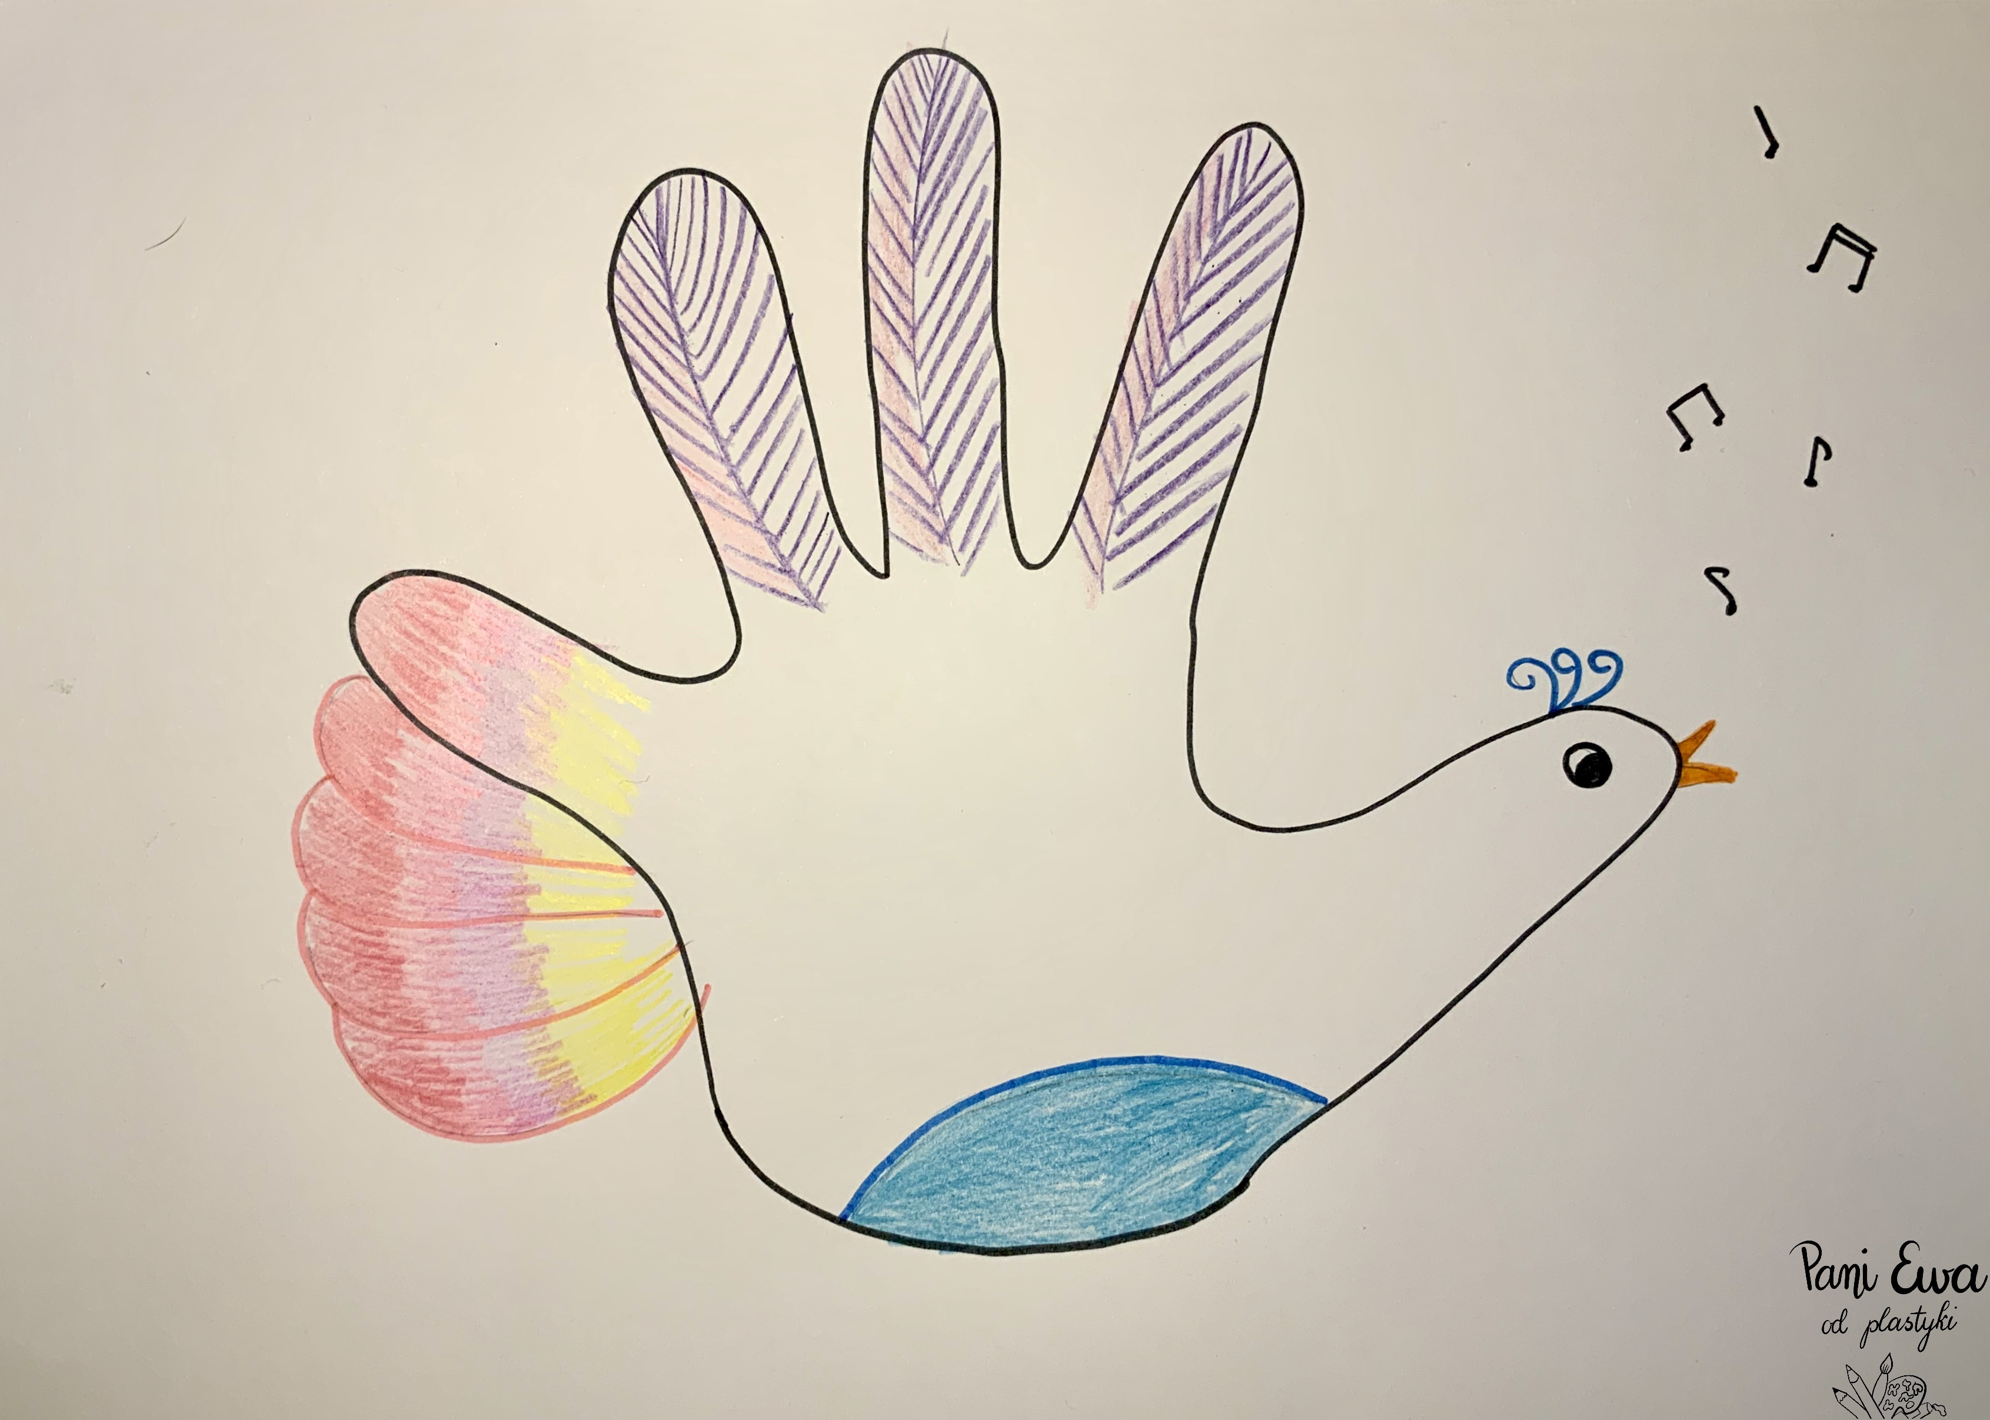

ZESTAW ĆWICZEŃ RUCHOWYCH
Zimowa gimnastyka” – zabawy i ćwiczenia poranne
Zapraszam na krótką rozgrzewkę rytmiczno-ruchową - oto link do strony
https://www.youtube.com/watch?v=H08aiHpZK_s&list=PLpnjMGerA1eW7hH2UFlkS5_GhyQ4yxNrl&index=5
Zabawa „Wałkowanie ciasta”.
Cel: rozciąganie aparatu mięśniowego pleców, nóg i rąk, koordynowanie ruchu ciała
przód - tył, uelastycznianie kręgosłupa; wydłużanie faz oddechu i koordynowanie go z ruchem.
Usiądź w rozkroku. Obiema rękami na wydechu tocz piłkę jak najdalej od siebie,
potem na wdechu przyciągają ją do siebie. Zamiast piłki możesz użyć innych przedmiotów.
„Pieczemy ciasteczka”
Cel: zapoznanie z etapami przygotowania świątecznych ciasteczek, kształcenie inwencji
twórczej dziecka, utrwalenie cyfr od 1 do 6.
Opowiedz jak wyglądają etapy pieczenia świątecznych ciasteczek, następnie spróbuj
napisać cyfry łącząc kropki.

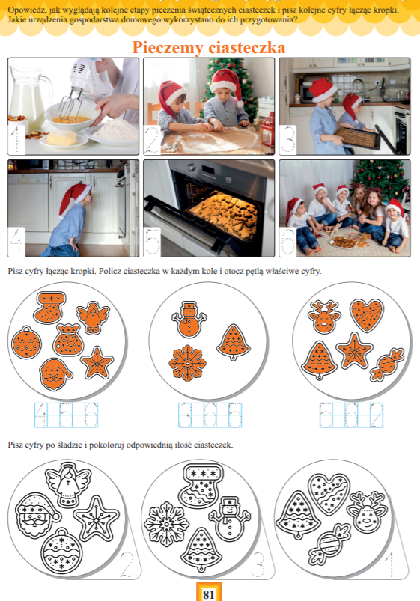

„Pierniczki świąteczne” – pieczenie ciastek. Zastanówcie się jakie składniki i przedmioty są nam potrzebne do pieczenia pierników.
Poniżej przedstawię Wam składniki, które są potrzebne do zrobienia ciasta oraz sposobu jego wykonania:
Przepis na pierniczki:
Składniki:
1 kg mąki
½ litra miodu
2 szklanki cukru
1 kostka smalcu
½ szklanki mleka
3 płaskie łyżeczki sody oczyszczonej
3 jajka
Szczypta soli
1 torebka gotowej przyprawy do pierników
Imbir
Cynamon
Gałka muszkatołowa
Mielone goździki
Procedura część I:
W dużym rondlu na małym ogniu rozpuścić miód, cukier i smalec, na jednolitą masę i poczekać, aż wystygnie. Dodajemy mąkę, jajka, sodę rozpuszczoną w chłodnym mleku, szczyptę soli oraz przyprawy (do gotowej przyprawy do piernika dodajemy oryginalnych przypraw, tak, by wszystkich było pół szklanki).
Zagniatamy ciasto na jednolitą masę, po czym miskę okrywamy ręcznikiem i folią, ale nie całkiem szczelnie i stawiamy w chłodnym miejscu na kilka dni.
Procedura część II:
Przed świętami wałkujemy ciasto, niezbyt cienko, bo będzie twarde i wycinamy fantazyjne wzory. Pieczemy 10-15 min do zrumienienia. Jak wystygną dekorujemy. Potem układamy w kartonie, leciutko kropimy wodą i przykrywamy folią, by na Wigilię były miękkie.
Propozycja polewy do piernika, którą można przygotować w domu:
Miód, orzechy włoskie, trochę skórki z pomarańczy, goździki, chili odrobinę i cynamon.
Wszystko wymieszać i polać pierniki.
Jeśli macie ochotę spróbujcie wraz z rodzicami wykonać świąteczne pierniki.
Życzę miłych wrażeń kulinarnych

Praca plastyczna
Wybierz pierniki, które ci się najbardzej podobają, spróbuj je narysować a następnie ozdobić. 